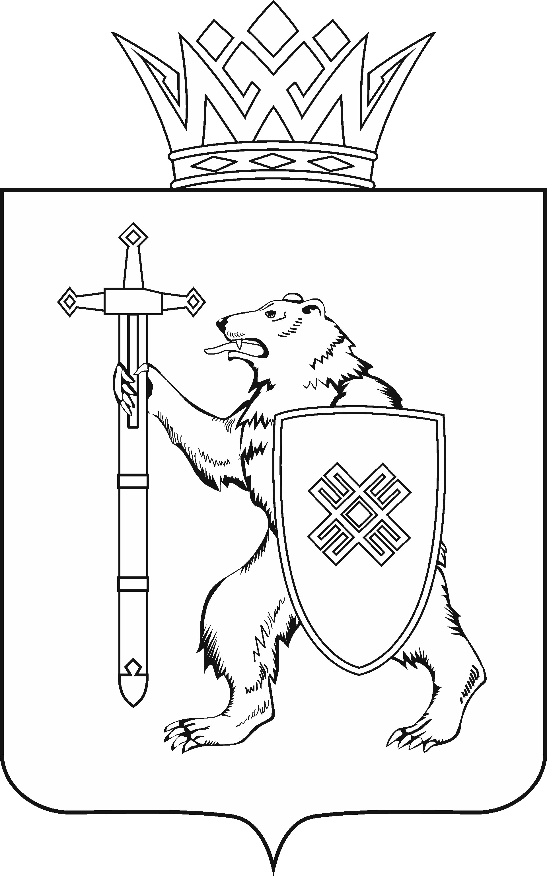
МАРИЙ ЭЛ РЕСПУБЛИКЫН КУГЫЖАНЫШ ПОГЫНЖО  АГРОПРОМЫШЛЕННЫЙ КОМПЛЕКСЫМ ВИЯҥДЫМЕ, ЭКОЛОГИЙ ДА ПӰРТӰС ДЕНЕ ПАЙДАЛАНЫМЕ ШОТЫШТО КОМИТЕТ  Ленин проспект, 29-ше,  Йошкар-Ола, 424001 |  | ГОСУДАРСТВЕННОЕ СОБРАНИЕ РЕСПУБЛИКИ МАРИЙ ЭЛ  КОМИТЕТ  ПО РАЗВИТИЮ  АГРОПРОМЫШЛЕННОГО  КОМПЛЕКСА, ЭКОЛОГИИ И ПРИРОДОПОЛЬЗОВАНИЮ  Ленинский проспект, 29,  г. Йошкар-Ола, 424001
Тел. (8362) 64-14-16, 64-13-95, факс (8362) 64-14-11, E-mail: info@gsmari.ru

ПРОТОКОЛ № 58

ЗАСЕДАНИЯ КОМИТЕТА

8 декабря 2022 года  10.00 | Зал заседаний  Государственного Собрания Республики Марий Эл

1. О проекте постановления Государственного Собрания Республики Марий Эл «О согласовании кандидатуры Бадма-Халгаевой Ольги Юрьевны для назначения на должность Заместителя Председателя Правительства Республики Марий Эл».
Комитет решил:
1. Согласиться с назначением Бадма-Халгаевой Ольги Юрьевны
на должность заместителя Председателя Правительства Республики
Марий Эл.
2. Проект постановления Государственного Собрания Республики Марий Эл «О согласовании кандидатуры Бадма-Халгаевой Ольги Юрьевны для назначения на должность Заместителя Председателя Правительства Республики Марий Эл» поддержать и внести на рассмотрение Государственного Собрания Республики Марий Эл.
Решение принято единогласно.

2. О проекте постановления Государственного Собрания Республики Марий Эл «О согласовании кандидатуры Торощина Алексея Анатольевича для назначения на должность министра финансов Республики Марий Эл».
Комитет решил:
1. Согласиться с назначением Бадма-Халгаевой Ольги Юрьевны
на должность заместителя Председателя Правительства Республики
Марий Эл.
2. Проект постановления Государственного Собрания Республики Марий Эл «О согласовании кандидатуры Торощина Алексея Анатольевича для назначения на должность министра финансов Республики Марий Эл» поддержать и внести на рассмотрение Государственного Собрания Республики Марий Эл.

3. О проекте постановления Государственного Собрания Республики Марий Эл «О согласовании кандидатуры Ревуцкой Ларисы Анатольевны для назначения на должность министра образования и науки Республики Марий Эл».
Комитет решил:
1. Согласиться с назначением Ревуцкой Ларисы Анатольевны
на должность министра образования и науки Республики Марий Эл.
2. Проект постановления Государственного Собрания Республики Марий Эл «О согласовании кандидатуры Ревуцкой Ларисы Анатольевны для назначения на должность министра образования и науки Республики
Марий Эл» поддержать и внести на рассмотрение Государственного Собрания.

4. О проекте постановления Государственного Собрания Республики Марий Эл «О согласовании кандидатуры Крылова Станислава Игоревича для назначения на должность министра промышленности, экономического развития и торговли Республики Марий Эл».
Комитет решил:
1. Согласиться с назначением Крылова Станислава Игоревича для назначения на должность министра промышленности, экономического развития и торговли Республики Марий Эл.
2. Проект постановления Государственного Собрания Республики Марий Эл «О согласовании кандидатуры Крылова Станислава Игоревича для назначения на должность министра промышленности, экономического развития и торговли Республики Марий Эл» поддержать и внести
на рассмотрение Государственного Собрания.

5. О проекте постановления Государственного Собрания Республики Марий Эл «О заместителе Председателя Государственной счетной палаты Республики Марий Эл».
Комитет решил:
1. Поддержать кандидатуру Сидоркиной Светланы Анатольевны для назначения на должность заместителя Председателя Государственной счетной палаты Республики Марий Эл на пятилетний срок полномочий.
2. Проект постановления Государственного Собрания Республики Марий Эл «О заместителе Председателя Государственной счетной палаты Республики Марий Эл»» поддержать и внести на рассмотрение Государственного Собрания Республики Марий Эл.

6. О проекте постановления Государственного Собрания Республики Марий Эл «О назначении мирового судьи судебного участка № 14 Йошкар-Олинского судебного района Республики Марий Эл».
Комитет решил:
1. Поддержать кандидатуру Веснина Максима Алексеевича для назначения на трехлетний срок полномочий мировым судьей судебного участка № 14 Йошкар-Олинского судебного района Республики Марий Эл.
2. Проект постановления Государственного Собрания Республики Марий Эл «О назначении мирового судьи судебного участка № 14
Йошкар-Олинского судебного района Республики Марий Эл поддержать
и внести на рассмотрение Государственного Собрания.

7. О проекте постановления Государственного Собрания Республики Марий Эл «О назначении мирового судьи судебного участка № 27 Медведевского судебного района Республики Марий Эл».
Комитет решил:
1. Поддержать кандидатуру Яковлева Артема Сергеевича для назначения мировым судьей судебного участка № 27 Медведевского судебного района Республики Марий Эл с 1 марта 2023 года.
2. Проект постановления Государственного Собрания Республики Марий Эл «О назначении мирового судьи судебного участка № 27 Медведевского судебного района Республики Марий Эл» поддержать и внести на рассмотрение Государственного Собрания.

8. О проекте закона Республики Марий Эл «О развитии сельского хозяйства в Республике Марий Эл».
Комитет решил:
1. Поддержать проект закона Республики Марий Эл «О развитии сельского хозяйства в Республике Марий Эл» с учетом заключения правового управления Аппарата Государственного Собрания.
2. Направить проект закона Республики Марий Эл «О развитии сельского хозяйства в Республике Марий Эл» на рассмотрение комитетов Государственного Собрания Республики Марий Эл.

9. О проекте закона Республики Марий Эл «О поправках
к Конституции Республики Марий Эл по вопросам совершенствования организации публичной власти в Республике Марий Эл».
Комитет решил:
Проект закона Республики Марий Эл «О поправках к Конституции Республики Марий Эл по вопросам совершенствования организации публичной власти в Республике Марий Эл» поддержать и внести на рассмотрение тридцать четвертой сессии Государственного Собрания Республики Марий Эл.

10. О проекте закона Республики Марий Эл «О внесении изменений в некоторые законодательные акты Республики Марий Эл».
Комитет решил:
Проект закона Республики Марий Эл «О внесении изменений в некоторые законодательные акты Республики Марий Эл» поддержать и внести на рассмотрение тридцать четвертой сессии Государственного Собрания Республики Марий Эл.

11. О проекте закона Республики Марий Эл «О внесении изменений в отдельные законодательные акты Республики Марий Эл в области бюджетных, межбюджетных и налоговых правоотношений».
Комитет решил:
Проект закона Республики Марий Эл «О внесении изменений
в отдельные законодательные акты Республики Марий Эл в области бюджетных, межбюджетных и налоговых правоотношений» поддержать и внести на рассмотрение тридцать четвертой сессии Государственного Собрания Республики Марий Эл.

12. О проекте закона Республики Марий Эл «О внесении изменений в некоторые законодательные акты Республики Марий Эл о выборах
и референдумах».
Комитет решил:
Проект закона Республики Марий Эл «О внесении изменений
в некоторые законодательные акты Республики Марий Эл о выборах
и референдумах» поддержать и внести на рассмотрение тридцать четвертой сессии Государственного Собрания Республики Марий Эл.

13. О проекте закона Республики Марий Эл «О внесении изменения в статью 5 Закона Республики Марий Эл «О развитии малого и среднего предпринимательства в Республике Марий Эл».
Комитет решил:
Проект закона Республики Марий Эл «О внесении изменения в статью 5 Закона Республики Марий Эл «О развитии малого и среднего предпринимательства в Республике Марий Эл» поддержать и внести на рассмотрение тридцать четвертой сессии Государственного Собрания Республики Марий Эл.

14. О проекте закона Республики Марий Эл «О внесении изменений в Закон Республики Марий Эл «О сохранении объектов культурного наследия (памятников истории и культуры) народов Российской Федерации в Республике Марий Эл».
Комитет решил:
Проект закона Республики Марий Эл «О внесении изменений в Закон Республики Марий Эл «О сохранении объектов культурного наследия (памятников истории и культуры) народов Российской Федерации
в Республике Марий Эл» поддержать и внести на рассмотрение тридцать четвертой сессии Государственного Собрания Республики Марий Эл.
15. О проекте закона Республики Марий Эл «О внесении изменений в статью 2.1 Закона Республики Марий Эл «Об оказании гражданам юридической помощи бесплатно».
Комитет решил:
Проект закона Республики Марий Эл «О внесении изменений в статью 2.1 Закона Республики Марий Эл «Об оказании гражданам юридической помощи бесплатно» поддержать и внести на рассмотрение тридцать четвертой сессии Государственного Собрания Республики Марий Эл.

16. О проекте закона Республики Марий Эл «О внесении изменения в статью 7 Закона Республики Марий Эл «Об административных комиссиях в Республике Марий Эл».
Комитет решил:
Проект закона Республики Марий Эл «О внесении изменения в статью 7 Закона Республики Марий Эл «Об административных комиссиях в Республике Марий Эл» поддержать и внести на рассмотрение тридцать четвертой сессии Государственного Собрания Республики Марий Эл.

17. О проекте закона Республики Марий Эл «О внесении изменений в некоторые законодательные акты Республики Марий Эл в сфере образования, опеки и попечительства и социальной поддержки отдельной категории граждан».
Комитет решил:
Проект закона Республики Марий Эл «О внесении изменений
в некоторые законодательные акты Республики Марий Эл в сфере образования, опеки и попечительства и социальной поддержки отдельной категории граждан» поддержать и внести на рассмотрение тридцать четвертой сессии Государственного Собрания Республики Марий Эл.

18. О проекте закона Республики Марий Эл «Об утверждении соглашения между Республикой Марий Эл и Кировской областью
об описании местоположения границы между Республикой Марий Эл
и Кировской областью».
Комитет решил:
Проект закона Республики Марий Эл «Об утверждении соглашения между Республикой Марий Эл и Кировской областью об описании местоположения границы между Республикой Марий Эл и Кировской областью» поддержать и внести на рассмотрение тридцать четвертой сессии Государственного Собрания Республики Марий Эл.

19. О проекте закона Республики Марий Эл «Об утверждении соглашения об установлении местоположения границы между субъектами Российской Федерации - Нижегородской областью и Республикой
Марий Эл».

Комитет решил:
Проект закона Республики Марий Эл «Об утверждении соглашения
об установлении местоположения границы между субъектами Российской Федерации - Нижегородской областью и Республикой Марий Эл» поддержать и внести на рассмотрение тридцать четвертой сессии Государственного Собрания Республики Марий Эл.

20. О проекте закона Республики Марий Эл «Об утверждении соглашения об установлении местоположения границы между субъектами Российской Федерации - Республикой Марий Эл и Республикой Татарстан».
Комитет решил:
Проект закона Республики Марий Эл «Об утверждении соглашения
об установлении местоположения границы между субъектами Российской Федерации - Республикой Марий Эл и Республикой Татарстан» поддержать и внести на рассмотрение тридцать четвертой сессии Государственного Собрания Республики Марий Эл.

21. О проекте закона Республики Марий Эл «О внесении изменения в статью 5 Закона Республики Марий Эл «О регулировании отдельных отношений по организации проведения капитального ремонта общего имущества в многоквартирных домах на территории Республики Марий Эл».
Комитет решил:
Проект закона Республики Марий Эл «О внесении изменения в статью 5 Закона Республики Марий Эл «О регулировании отдельных отношений
по организации проведения капитального ремонта общего имущества
в многоквартирных домах на территории Республики Марий Эл» поддержать и внести на рассмотрение тридцать четвертой сессии Государственного Собрания Республики Марий Эл.

22. О проекте закона Республики Марий Эл «О внесении изменений в Закон Республики Марий Эл «О регулировании отношений в области градостроительной деятельности в Республике Марий Эл».
Комитет решил:
Проект закона Республики Марий Эл «О внесении изменений в Закон Республики Марий Эл «О регулировании отношений в области градостроительной деятельности в Республике Марий Эл» поддержать и внести на рассмотрение тридцать четвертой сессии Государственного Собрания Республики Марий Эл.

23. О проекте закона Республики Марий Эл «О внесении изменений в отдельные законодательные акты Республики Марий Эл».
Комитет решил:
Проект закона Республики Марий Эл «О внесении изменений
в отдельные законодательные акты Республики Марий Эл» поддержать и внести на рассмотрение тридцать четвертой сессии Государственного Собрания Республики Марий Эл.
24. О проекте закона Республики Марий Эл «О детях войны
в Республике Марий Эл».
Комитет решил:
Проект закона Республики Марий Эл «О детях войны в Республике Марий Эл» поддержать и внести на рассмотрение тридцать четвертой сессии Государственного Собрания Республики Марий Эл.

25. О проекте постановления Государственного Собрания Республики Марий Эл «О внесении изменения в Постановление Государственного Собрания Республики Марий Эл «О комиссии Государственного Собрания Республики Марий Эл седьмого созыва
по контролю за достоверностью сведений о доходах, об имуществе
и обязательствах имущественного характера, представляемых депутатами Государственного Собрания Республики Марий Эл».
Комитет решил:
Проект постановления Государственного Собрания Республики
Марий Эл «О внесении изменения в Постановление Государственного Собрания Республики Марий Эл «О комиссии Государственного Собрания Республики Марий Эл седьмого созыва по контролю за достоверностью сведений о доходах, об имуществе и обязательствах имущественного характера, представляемых депутатами Государственного Собрания Республики Марий Эл» поддержать и внести на рассмотрение тридцать четвертой сессии Государственного Собрания Республики Марий Эл.

26. О проекте постановления Государственного Собрания Республики Марий Эл «О Программе законопроектной работы Государственного Собрания Республики Марий Эл на 2023 год».
Комитет решил:
Проект постановления Государственного Собрания Республики
Марий Эл «О Программе законопроектной работы Государственного Собрания Республики Марий Эл на 2023 год» поддержать и внести на рассмотрение тридцать четвертой сессии Государственного Собрания Республики Марий Эл.

27. О проекте постановления Государственного Собрания Республики Марий Эл «О Программе деятельности Государственного Собрания Республики Марий Эл седьмого созыва на 2023 год».
Комитет решил:
Проект постановления Государственного Собрания Республики
Марий Эл «О Программе деятельности Государственного Собрания Республики Марий Эл седьмого созыва на 2023 год» поддержать и внести на рассмотрение тридцать четвертой сессии Государственного Собрания Республики Марий Эл.

28. О проекте закона Республики Марий Эл «О внесении изменений в статью 7 Закона Республики Марий Эл «О регулировании отношений в области налогов и сборов в Республике Марий Эл».
Комитет решил:
Проект закона Республики Марий Эл «О внесении изменений в статью 7 Закона Республики Марий Эл «О регулировании отношений в области налогов и сборов в Республике Марий Эл» не поддержать и внести на рассмотрение тридцать четвертой сессии Государственного Собрания Республики
Марий Эл.

29. О предложениях к повестке дня тридцать четвертой сессии Государственного Собрания Республики Марий Эл.
Комитет решил:
Согласиться с предложенной повесткой дня тридцать четвертой сессии Государственного Собрания Республики Марий Эл.

30. О секретариате тридцать четвертой сессии Государственного Собрания Республики Марий Эл.
Комитет решил:
Проект постановления Государственного Собрания Республики Марий Эл «О секретариате тридцать четвертой сессии Государственного Собрания Республики Марий Эл» поддержать и внести на рассмотрение Государственного Собрания Республики Марий Эл.

31. О порядке работы тридцать четвертой сессии Государственного Собрания Республики Марий Эл.
Комитет решил:
Проект постановления Государственного Собрания Республики Марий Эл «О порядке работы тридцать четвертой сессии Государственного Собрания Республики Марий Эл» поддержать и внести на рассмотрение Государственного Собрания Республики Марий Эл.

32. Разное.

Информация о проектах федеральных законов, законодательных инициативах и обращениях законодательных (представительных) органов государственной власти субъектов Российской Федерации, поступивших на рассмотрение Комитета

Проекты федеральных законов:

33. О проекте федерального закона № 2221206-8 «О внесении изменения в статью 11⁹ Земельного кодекса Российской Федерации» (в части установления определений отдельных терминов, используемых в Земельном кодексе) – внесен Законодательным Собранием Ямало-Ненецкого автономного округа.
Комитет решил:
Информацию принять к сведению.

